ТЕХНИЧЕСКОЕ ОПИСАНИЕ № 87475031

к ГОСТ 12.4.280-2014 «Одежда специальная для защиты от общих производственных загрязнений и механических воздействий. Общие технические требования.»

87475031 Брюки Челси (тк.Канвас,270), хаки/бежевый

Согласовано:
Руководитель Дизайн бюро: Ненадова И.А.

Исполнители:
Конструктор: Дунаева А.А.
Технолог: Богатырева Е.А.

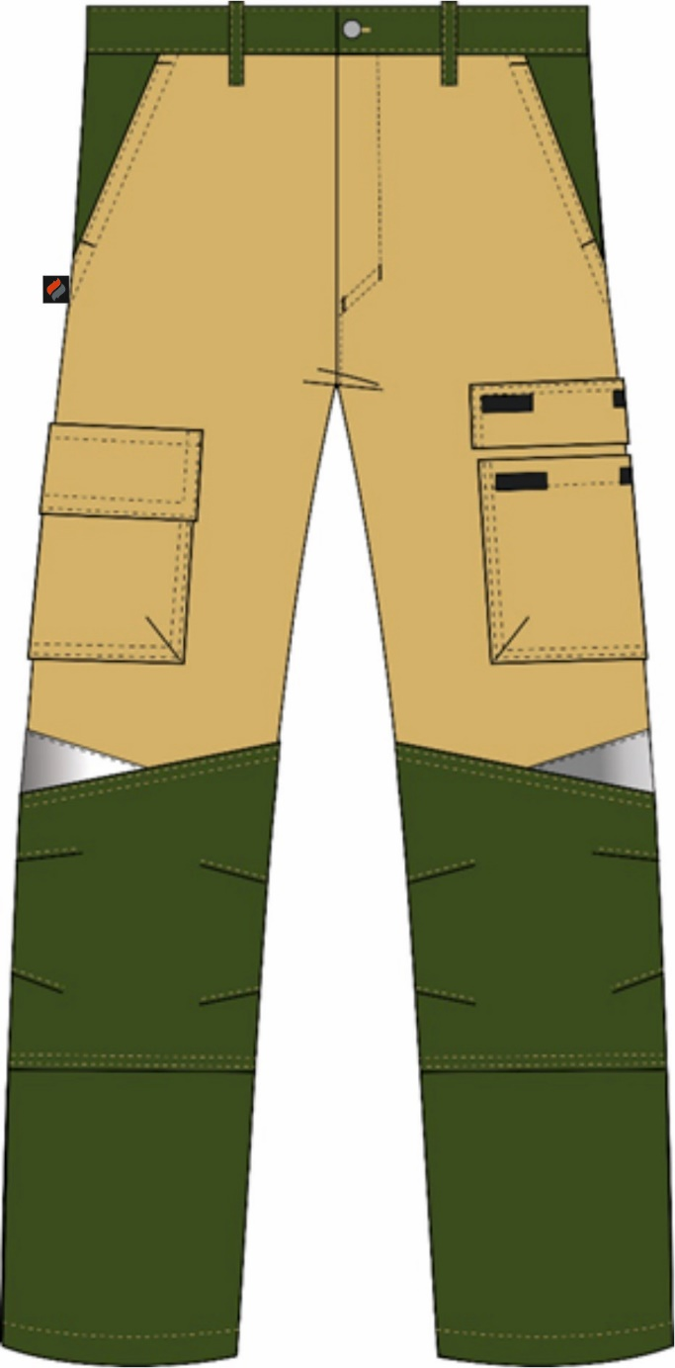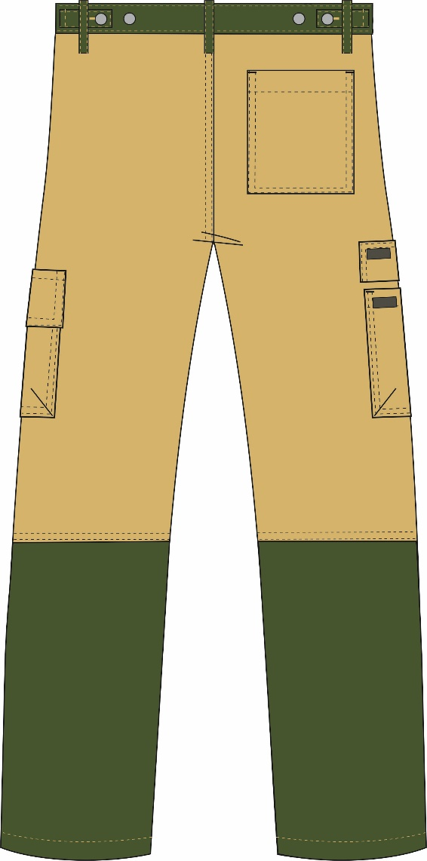

Рис.1.Эскиз Брюки Челси (тк.Канвас,270), хаки/бежевый,
вид спереди и сзади.

Изготовление и раскрой (отклонения от нитей основы в тканях и допуски при раскрое)изделия, должны соответствовать требованиям настоящего технического описания, основам промышленных методов обработки специальной одежды и образцу, утверждённому в установленном порядке. Раскладка выполняется на лицевой стороне ткани.
Изделия по размерам должны изготавливаться на типовые фигуры, в соответствии с классификацией: по обхвату груди 80-140, по росту 158-200 по ГОСТ 31399-2009 и настоящего технического описания.
Табл. 1.
Обхват груди типовой фигуры, см
80-84 | 88-92 | 96-100 | 104-108 | 112-116 | 120-124 | 128-132 | 136-140
Рост типовой фигуры, см
158-164 |  | 170-176 |  | 182-188 |  | 194-200

Описание внешнего вида модели

Брюки Челси (тк.Канвас,270), хаки/бежевый, предназначены для защиты от общих производственных загрязнений и механических воздействий, изготавливается в соответствии с ГОСТ 12.4.280-2014 «Одежда специальная для защиты от общих производственных загрязнений и механических воздействий. Общие технические требования».

Брюки прямого силуэта с притачным поясом застегивающимся на одну петлю и пуговицу, и центральной застежкой «гульфик» на тесьму-«молния».
Передняя часть брюк с боковыми карманами с наклонным входом. Бочок с цельнокроеной мешковиной. В районе бедра накладные карманы с объемом, закрывающиеся клапаном с двумя участками ленты контакт.
Наколенник с верхним фигурным срезом, в шов настрачивания которого вставлена СОП. Наколенники имеют по две вытачки с каждой стороны. Нижний срез наколенника прямой.
Задняя часть брюк с отрезной нижней частью. На правой части расположен накладной карман.
Пояс регулируется при помощи боковых пат, имеющих одну петлю и две пуговицы, для регулировки пояса по талии. На поясе расположено пять шлевок, две спереди и три сзади.
С изнаночной стороны левой передней половинки на малой мешковине цельнокроеного бочка (см. схему) расположена этикетка ФИО.
В шов притачивания пояса на участке среднего шва задних половинок с изнанки вставляется этикетка основная.

В правый боковой шов ниже бокового кармана вставлена этикетка-флажок «Факел».

